UTILISATION DU LOGICIEL DE MODELISATION CLIMATIQUE EN LIGNE « BUILD YOUR OWN EARTH »

Accès au logiciel

Sur le site de l’Université de Manchester : http://www.buildyourownearth.com/index.html puis cliquer sur « get started »

Commandes de base | Visualisation « climate model » : planisphère
Ajuster les paramètres de la Terre 1  Ajouter une 2ème Terre avec des paramètres différents  Afficher le planisphère  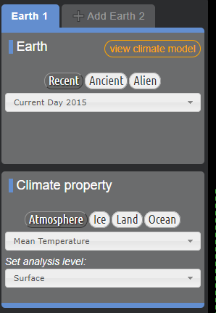  Données climatiques à afficher sur le planisphère  Choisir Terre actuelle ou ancienne  Modifier les paramètres de la Terre | Cet affichage présente les données climatiques choisies dans la zone « climate property ».  Si 2 planètes sont configurées, 2 planisphères s’affichent, séparés verticalement par un curseur déplaçable en pointillés bleus.  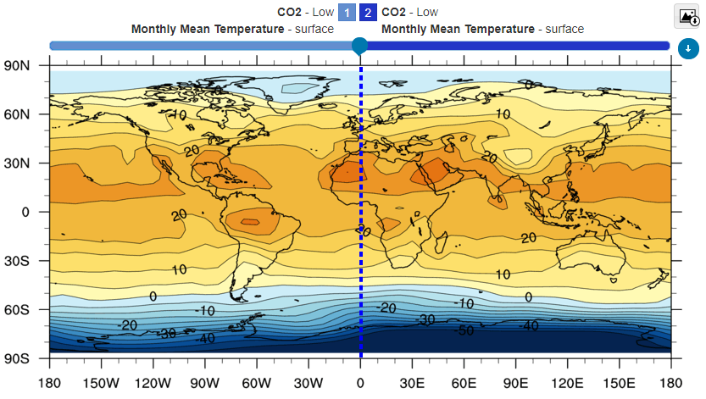  Réaliser une capture d’écran  Données climatiques de la Terre 1  Données climatiques de la Terre 2  Cliquer sur « view climate property » pour accéder aux propriétés de la planète.

Visualisation « climate property » : principales propriétés de la planète
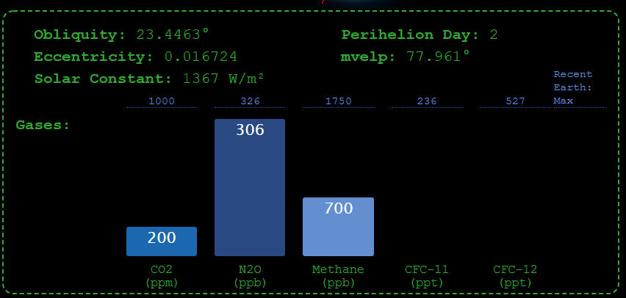
Cet affichage présente les paramètres orbitaux (« obliquity » = inclinaison de l’axe de rotation, excentricité et constante solaire), et la concentration de gaz dans l’atmosphère).

Pour passer en vue planisphère, cliquer sur « view climate model ».

Principaux paramètres ajustables
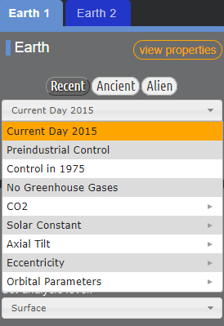 | Dans la zone « Earth », choisir un des onglets (recent ou ancient) puis sélectionner le paramètre à ajuster dans le menu déroulant.  Onglet « Recent » (Terre actuelle) :  Modèles :  - Current Day 2015 = modèle de la Terre actuelle  - Preindustrial Control = modèle de la Terre avant la période industrielle  - Control in 1975 = modèle prenant en compte les réglementations de 1975 concernant les émissions de gaz à effet de serre  - No Greenhouse Gases = modèle sans gaz à effet de serre  Paramètres modifiables :  - Concentration de CO2 dans l’atmosphère : low = faible (200 ppm) ; preindustrial = 280 ppm ; current day = actuel (400 ppm) ; 2x preindustrial= 560 ppm ; IPCC A1F1 CO2 Scenario, Year 2100 = scénario A1F1 du Giec en 2100 (1000 ppm)  - Solar constant (= constante solaire) : control = comme actuellement ; as for Mars = comme sur Mars ; Faint Sun = avec un Soleil faible ; Warm Sun = avec un Soleil fort ; 87,3% Earth-Sun Distance = avec une distance entre le Soleil et la Terre plus proche de 13% (environs de Vénus)  - Axial Tilt = inclinaison de l’axe de la Terre  - Eccentricity (=excentricité) : Perfectly circular = orbite terrestre parfaitement circulaire; Current = excentricité actuelle (orbite légèrement elliptique)  - Orbital Parameters = ensemble de paramètres orbitaux à différentes périodes : 3000, 6000, 8000, 11 000 ans = fluctuations holocènes ; 21 000 ans = dernier maximum glaciaire ; 126 000 ans = limite pléistocène moyen/supérieur  Onglet « Ancient » (modèles de Terre passée) :  - Choisir l’âge (21 000 ans à 6 Ma)  - Pour certains modèles : plusieurs concentrations possibles de CO2 dans l’atmosphère
Principales données climatiques affichables
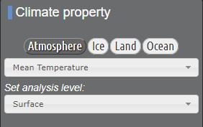 | Dans la zone « Climate Property », choisir un des onglets (atmosphere, ice ou land) puis sélectionner la donnée à afficher dans le menu déroulant.  Onglet « Atmosphere » :  - Mean Temperature = température moyenne en surface, à 3km d’altitude (700 hPa), 5,5km (500hPa) ou 10km (250hPa)  - Total Precipitaion = précipitations quotidiennes en mm/jour  - Mean winds = vitesse moyenne des vents  Onglet « Ice » :  - Sea Ice Fraction = pourcentage de glace de mer (banquise)  - Sea Ice Thickness = épaisseur de la banquise  - Snow Depth = épaisseur de neige  - Total Snow + Sea Ice = profondeur totale de banquise et de neige  Onglet « Land » :  - Land surface albedo = albédo à la surface des continents  - Surface topography = altitude de la surface  - Surface vegetation type = surface occupée par les grands types de végétations

